IDENTIFIKASI KEJADIAN MUSCULOSKELETAL DISORDERS
PADA PETANI DI WILAYAH KABUPATEN JEMBER

Luh Titi Handayani
Dosen Fakultas Ilmu Kesehatan Universitas Muhammadiyah Jember
Jl. Karimata 49 Jember Telp: (0331) 332240 Fax: (0331) 337957
Email: luhtiti@unmuhjember.ac.id

ABSTRAK

Petani adalah orang yang bekerja di sawah dan ladang dan bekerja dalam keadaan statis dan dilakukan dalam waktu yang lama dan secara terus menerus dapat menyebabkan gangguan musculoskeletal. Musculoskeletal disorders adalah gangguan patologis yang merusak elemen otot lunak serta timbul akibat dari pekerjaan. Tujuan penelitian ini untuk mengetahui gangguan sistem musculoskeletal akibat kerja di Kabupaten Jember. Metode penelitian yang digunakan adalah deskriptif. Populasi dalam penelitian ini sejumlah 110 petani. Instrumen penelitian ini menggunakan kuesioner Nordic Body Map. Hasil penelitian menunjukkan bahwa 67,6% memiliki kualitas kerja kurang optimal, kejadian musculoskeletal disorders didapatkan 57% memiliki keluhan tinggi dan 10% keluhan sangat tinggi dan keluhan terbesar ada di pinggang sebesar 39%. Kesimpulan penelitian didapatkan bahwa posisi yang statis dalam waktu yang lama dapat menyebabkan gangguan sistem muskuloskeletal. Rekomendasi pada penelitian ini diharapkan dapat mengatur posisi bekerja sebagai faktor yang harus diperhatikan dalam penelitian yang berhubungan dengan musculoskeletal disorders.

Kata kunci: Musculoskeletal Disorders, Petani.

PENDAHULUAN

Petani adalah pekerjaan mayoritas penduduk Indonesia. Kesehatan dan keselamatan kerja memiliki makna penting pada pekerja yang terjun disektor pertanian, guna untuk membantu dan memajukan kualitas kerja agar dapat menurunkan risiko munculnya penyakit akibat kerja. Penyebab dari timbulnya penyakit akibat kerja yaitu dari agen fisiologis ergonomi dimana cara kerja tidak sesuai prosedur. Risiko penyakit yang muncul pada pekerja di bidang pertanian yaitu penyakit akibat kerja dimana hal ini sering terjadi dan sangat pesat serta berbahaya yaitu terjadinya gangguan musculoskeletal disorders (Alif et al., 2021). Musculoskeletal disorders disebabkan oleh penurunan kualitas kerja dimana dapat menyebabkan terjadinya nyeri otot dan menyebabkan kelemahan fisik individu yang mempengaruhi ketidakmampuan individu dalam melakukan aktivitas (Hartono & Soewardi, 2017). Penelitian yang dilakukan Alif (2021) menunjukkan bahwa penyakit akibat kerja yang terjadi di negara berkembang memiliki prevalensi lebih dari setengahnya dialami oleh pekerja yang berada di sektor informal dan menyebabkan kematian lebih dari 12 juta jiwa dalam waktu satu tahun. Sedangkan Menurut Riskesdas 2018 prevalensi penyakit musculoskeletal disorders yang ada di Indonesia tertinggi berdasarkan pekerjaan petani yaitu sebanyak 9.90%. Data Riskesdas Jawa Timur tahun 2018 menunjukkan prevalensi penyakit musculoskeletal disorders sebesar 32,1%. Penelitian yang dilakukan Indah (2021) menunjukkan prevalensi penyakit musculoskeletal disorders yang ada di Kabupaten Jember memiliki tingkat keluhan tinggi musculoskeletal disorders pada petani mencapai 51,7% di tahun 2019. Penelitian yang dilakukan oleh Kanti (2019) menyatakan bahwa pada umumnya musculoskeletal disorders disebabkan oleh penurunan kualitas kerja dan secara tidak langsung dapat menimbulkan risiko terjadinya penyakit akibat kerja. Maka hasil penelitian ini didapatkan adanya petani yang mengalami keluhan musculoskeletal sebanyak 80%. Keluhan yang dirasakan yaitu pada lutut kanan, lutut kiri, bahu kanan, bahu kiri serta pinggang. Keluhan yang dirasakan lebih dominan dialami oleh petani yang berusia 44-55, tidak merokok, bekerja >8 jam per hari, dan bekerja dengan posisi memutar badan dan menahan. Hal tersebut menyebabkan petani mengalami penurunan pada kualitas kerjanya serta kemauan untuk melakukan pekerjaan atau kegiatan di lahan dalam meningkatkan kualitas kerja akan menurun dan menyebabkan penyakit akibat kerja.

Metode Penelitian
Penelitian ini merupakan penelitian deskriptif untuk menggambarkan keseluruhan populasi dan sampel, dimana mengukur dan mengobservasi data dari varibel independen dan dependen hanya sekali dalam satu waktu secara bersamaan. Variabel penelitian ini identifikasi kualitas kerja dengan kejadian musculoskeletal disorders. Populasi dalam penelitian ini adalah seluruh petani yang bergabung dalam kelompok tani di Kabupaten Jember sejumlah 110 responden.

Hasil Penelitian
- Distribusi Frekuensi Petani Berdasarkan Usia

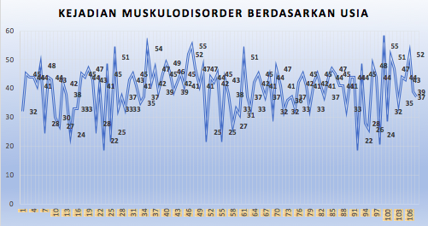
Pada gambar diatas adalah komposisi responden berdasarkan usia yang bervariasi rentang usia 22 – 55 tahun.

- Karakteristipetani berdasarkan jenis kelamin

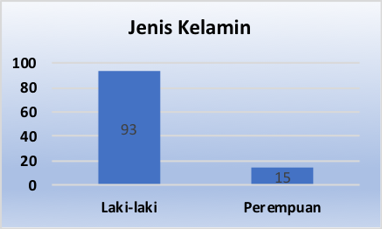

Pada tabel jenis kelamin diketahui dominan berjenis kelamin laki-laki.

- Karakteristik petani berdasarkan kualitas kerja

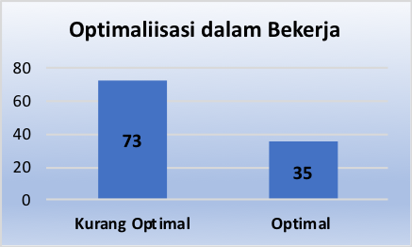

Pada tabel optimalisasi kerja menunjukkan bahwa kualitas kerja petani mayoritas memiliki kualitas kerja yang kurang optimal yang dominan.

- Keluhan Muskulodisorder

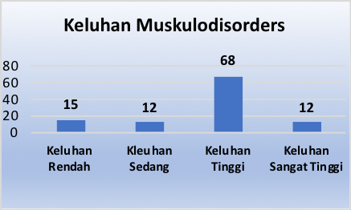

Pada diagram keluhan muskulodisrorder menunjukkan bahwa mayoritas data responden yang memiliki keluhan tinggi.

- Posisi Ketidaknyamanan Muskulodisorder berdasarkan kuesioener Nordic Body Map.

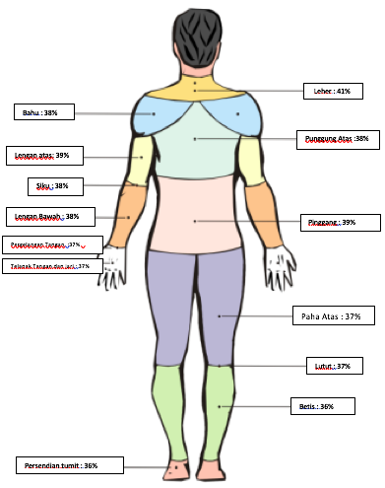
Sumber Gambar : Kroemer, 2001 dan sudah dimodifikasi

Pembahasan
Kualitas kerja merupakan bentuk aktivitas yang dilakukan individu berpedoman dengan tujuan dan keinginan yang diperoleh secara efektif dan efisien․ Kualitas kerja merupakan suatu perolehan kerja yang dilakukan oleh sumber daya manusia dalam pencapaian tujuan atau sasaran hasil kerja dengan baik dan berdaya guna, yang dapat diukur dengan efektifitas dan efisiensi dalam suatu pekerjaan yang dilakukan pekerja agar dapat mencapai penilaian aktivitas kerja secara maksimal dan optimal (Ceswirdani et al., 2017)․
Hasil penelitian menunjukkan bahwa sebagian besar responden memiliki kualitas kerja yang kurang optimal dengan presentase yang diperoleh menunjukkan presentase tertinggi yaitu 73 responden (67,6%). Perolehan hasil tersebut berdasarkan yang dirasakan oleh responden ketika bekerja di sawah. Presentase yang didapat pada variabel kualitas kerja ini diperoleh hasil capai responden yang memiliki skor dominan terdapat pada saat mengerjakan pekerjaan di sawah yang sering dilakukan dengan waktu >8 jam/hari, petani melakukan pengulangan gerakan pada bagian anggota tubuh ketika bekerja di sawah, serta sering membawa alat penyemprotan pestisida dengan beban isi yang berlebihan. Menurut penelitian Yazdani & Wells (2018) kualitas kerja sangat diperlukan oleh petani, karena kualitas kerja memiliki hubungan dengan kondisi fisik petani setelah melakukan pekerjaan setiap harinya․ Hal ini disebabkan oleh pekerjaan yang berkelanjutan dengan durasi yang panjang karena repetisi kegiatan dari anggota fisik yang sama dengan sikap yang salah.
Penelitian Utami (2017) menyatakan bahwa musculoskeletal disorders merupakan gangguan patologis yang merusak elemen otot lunak dan timbul akibat pekerjaan yang berkelanjutan dengan durasi yang panjang karena repetisi kegiatan dari anggota fisik yang sama dengan sikap yang salah. Tjahayuningtyas (2019) menyatakan bahwa sikap kerja yang tidak ergonomis, seperti memiliki kewajiban individualitas pekerjaan, pemakaian alat kerja serta keadaan lingkungan kerja yang tidak sesuai dengan keahlian pekerja menyebabkan melakukan sikap kerja yang tidak alamiah atau tidak ergonomis dan memunculkan keluhan pada elemen otot atau musculoskeletal disorders. Hasil penelitian menunjukkan bahwa responden yang memiliki keluhan musculoskeletal dengan presentase terbanyak menunjukkan keluhan tinggi yaitu sebanyak 69 responden (63,9%). Perolehan hasil tersebut berdasarkan dari keluhan yang dirasakan responden pada bagian tubuhnya yang ditimbulkan akibat dari pekerjaan yang berkelanjutan dengan durasi yang panjang karena pengulangan kegiatan yang dilakukan oleh anggota fisiknya dengan sikap yang tidak ergonomi. Diperoleh hasil capai responden yang memiliki skor dominan terdapat pada bagian tubuh antara lain yaitu lengan atas, pergelangan tangan, bagian paha, bagian betis, serta pada jari kaki.
Berdasarkan hal tersebut Keluhan musculoskeletal timbul akibat dari sikap kerja yang salah, beban kerja yang dibawa tidak sesuai dengan kekuatan individu serta durasi kerja yang lama serta berulang tanpa adanya jeda․ Seorang pekerja pada umumnya melakukan pekerjaan dalam sehari membutuhkan waktu sekitar 6-8 jam. Tetapi jika pengendalian kerja individu melebihi perkiraan durasi akan menyebabkan penurunan produktivitas fisik dan menimbulkan kelelahan, kecelakaan kerja serta penyakit akibat kerja. Apabila sikap kerja tidak alamiah diterapkan secara berulang-ulang setiap hari pada saat bekerja, maka besar pula kemungkinan risiko terjadinya keluhan musculoskeletal disorders yang dialami oleh pekerja.
Hal tersebut diperkuat oleh penelitian Utami (2017) menyatakan bahwa adanya hubungan antara lama, sikap dan beban kerja dengan kejadian musculoskeletal disorders.

Simpulan
Berdasarkan hasil penelitian yang telah dilakukan terhadap 108 petani, dapat diambil kesimpulan sebagian besar responden memiliki kualitas kerja kurang optimal yaitu sebanyak 73 responden (67,6%) dan kejadian musculoskletal disorders mayoritas data responden yang memiliki keluhan terbanyak dengan kategori keluhan tinggi yaitu 69 responden (63,9%). Terdapat hubungan antara kualitas kerja dengan kejadian musculoskeletal disorders pada kelompok sekar tani I di Desa Puger Kulon Kecamatan Puger Kabupaten Jember.

Saran
Penelitian tentang kualitas kerja dengan kejadian musculoskeletal disorders ini ditujukan pada petani, dinas pertanian, serta untuk peneliti selanjutnya disarankan untuk menyadari akan pentingnya kesehatan mejadi kunci utama bagi keberjalanan seorang pekerja khususnya dibidang pertanian untuk meminimalisir risiko timbulnya penyakit akibat kerja. Selain itu pada penelitian selanjutnya diharapkan dapat mengatur faktor usia sebagai faktor yang harus diperhatikan dalam penelitian yang berhubungan dengan musculoskeletal disorders prevalensi keluhan musculoskeletal disorders.

DAFTAR PUSTAKA
Alif, S. M., S, J., & Kurniawan B. (2021). Analisis faktor risiko musculoskeletal Disorders (MSDs) sektor pertanian: literature review. Ilmu Keperawatan, Analis Kesehatan Dan Farmasi, 21(1), 134–145.
Ceswirdani, Sjafitri H, & Y, C. (2017). Pengaruh kompetensi dan kualitas kerja terhadap prestasi kerja pegawai di kantor Kecamatan Kuranji. Jurnal Manajemen Dan Kewirausahaan, 8.
Hartono, A. F. D., & Soewardi, H. (2017). Analisis faktor-faktor resiko penyebab musculoskeletal disorders dan stress kerja (Studi Kasus di PLN PLTGU Cilegon). Fakultas teknologi industri, 1–13.
Indah, D. L., Purwandari, R., & Tri,
A. A. (2021). Gambaran keluhan muskuloskeletal disorders dan posisi kerja pada petani jeruk di Desa Sukoreno Kecamatan UmbulsarKabupaten Jember. Journal of Nursing Science, 9(1).
Kanti, L. D. A. S., Muliani, & Yuliana. (2019). Prevalensi Dan karakteristik keluhan muskuloskeletal pada petani di Desa Aan Kabupaten klungkung tahun 2018. Bali Anatomy Journal, 2(1), 18– 24.https://doi.org/10.36675/b aj.v2i1.22
Tjahayuningtyas, A. (2019). Faktor yang mempengaruhi keluhan musculoskeletal disorders (MSDs) pada pekerja informal. January, 1–10. https://doi.org/10.20473/ijosh
.v8i1.2019.1

Utami, U., Rabbani, S. karimuna, & Jufri, N. (2017). Hubungan lama kerja, sikap kerja dan beban kerja dengan muskuloskeletal disorders (MSDs) pada petani padi di Desa Ahuhu Kecamatan Meluhu Kabupaten Konawe tahun 2017. Jurnal Ilmiah Mahasiswa Kesehatan Masyarakat Unsyiah, 2(6),
198186.

